3.Spannungsfreiheit feststellen
Unter „Spannungsfreiheit feststellen“ versteht man das Prüfen der elektrischen Anlage auf den spannungsfreien Zustand. Hierfür muss ein geeignetes Prüfgerät genutzt werden.
Elektrische Anlagen sind solange als spannungsführend anzusehen, bis das Gegenteil (Spannungsfreiheit) festgestellt wurde. Die Spannungsfreiheit muss allpolig an der Arbeitsstelle oder so nahe wie möglich an ihr festgestellt werden.
Diese Arbeiten dürfen nur durch eine Elektrofachkraft oder durch eine elektrotechnisch unterwiesene Person durchgeführt werden.

Achtung: Zur Prüfung der Spannungsfreiheit muss ein zweipoliger Spannungsprüfer verwendet werden.
Die Nutzung eines einpoligen Spannungsprüfers (häufig bezeichnet als Lügenstift) liefert keine zuverlässigen Ergebnisse und ist deshalb verboten.
Der Spannungsprüfer ist vor der Messung auf ordnungsgemäße Funktion zu überprüfen.

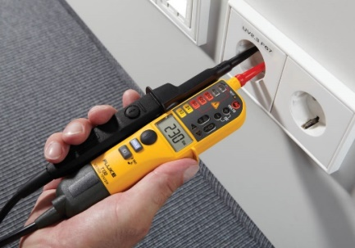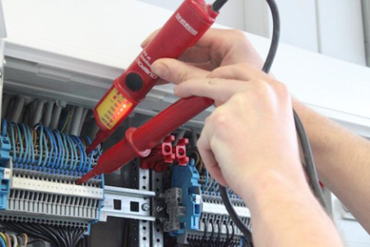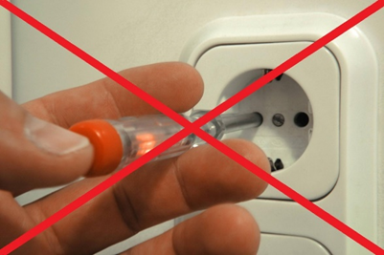

Bildquellen:
1 - https://www.e-service-check.de/wp-content/uploads/FLUKE_T130_03-350x350.png
2 - https://www.lichtmiete.de/de/blog/5-sicherheitsregeln-elektrotechnik
3 - https://www.t-online.de/heim-garten/bauen/id_60924612/das-sollten-sie-ueber-den-phasenpruefer-wissen.html

